RT 162 Ultima Wasserstrichziegel weiß

Randers Tegl

Eigenschaften

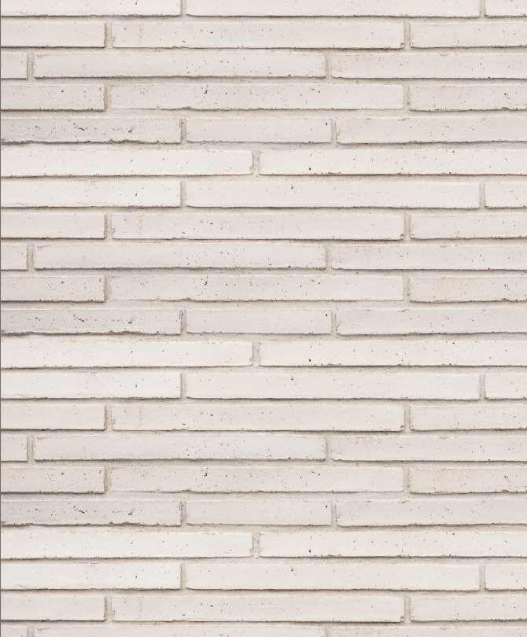

GTIN:

7340035829478

HAN:

31620100

Farbton

weiß

Oberfläche

wasserstrich

Produkt

Vormauer-Vollziegel VMz

Werkstoff

Ziegel

Breite (mm)

108,00

Höhe (mm)

38,00

Länge (mm)

468,00

Brandverhalten

A1

Gehalt aktiv löslicher Salze

S2

Druckfestigkeit (N/mm²)

60,00

Rohdichte (kg/m³)

1.950,00